SPRAWOZDANIE
Przedmiot | Wprowadzenie do Informatyki | Zadanie | 5.2
Autor | Maksymilian Olbryś | Grupa | IY3S1
Temat | Porownywanie ciagow

- Treść
  - Metoda realizacji
Program iteruje się po tablicy ciagow, sprawdza warunki i wypisuje gdy trzeba
  - Założenia / ograniczenia dotyczące danych:
    - Dane wejściowe
Tablica ciagow
    - Dane wyjściowe
Ciagi spelniajace warunek zadania
- Realizacja
  - Algorytm
tabN := ["Aoba", "Furutaka", "Kako", "Kinugasa", "Myoko", "Nachi", "Haguro", "Ashigara",
"Takao", "Atago", "Chokai", "Maya", "Mogami", "Mikuma", "Kumano", "Suzuya",
"Tone", "Chikuma", "Ibuki", "Oyodo"]

wypisz("Lp.", "slowo")
dla i := 0 do 19 powtarzaj
wypisz(i+1, ".", tabN[i])

wypisz(pusta linia)

lp := 0
wypisz("Lp.", "slowo")
dla i := 0 do 19 powtarzaj
m := długość(tabN[i])
jeśli m >= 5 i małaLitera(tabN[i][0]) = małaLitera(tabN[i][m-1]) to
wypisz(lp+1, ".", tabN[i])
lp := lp + 1

  - Kod źródłowy
#include <stdio.h>
#include <string.h>
#include <ctype.h>

#define N 20

char tabN[N][20] = {"Aoba", "Furutaka", "Kako", "Kinugasa", "Myoko", "Nachi", "Haguro", "Ashigara",
"Takao", "Atago", "Chokai", "Maya", "Mogami", "Mikuma", "Kumano", "Suzuya",
"Tone", "Chikuma", "Ibuki", "Oyodo"};

int main() {
printf("Lp. \tslowo\n");
for (int i = 0; i < N; i++) {
printf("%d.\t%s\n", i+1, tabN[i]);
}

printf("\n");
int lp = 0;
printf("Lp. \tslowo\n");
for (int i = 0; i < N; i++) {
int m = strlen(tabN[i]);
if (m >= 5 && tolower(tabN[i][0]) == tolower(tabN[i][m-1])) {
printf("%d. \t%s\n", lp+1, tabN[i]);
lp++;
}
}
}

  - Dane wejściowe
  - Dane wyjściowe
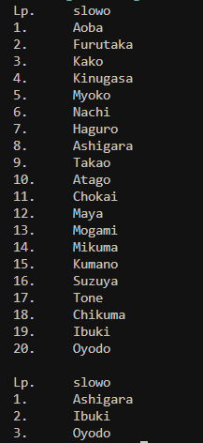
- Wnioski
Program działa w czasie O(N) gdzie N to dlugosc tablicy

